**移动模型中心到系统原点位置**

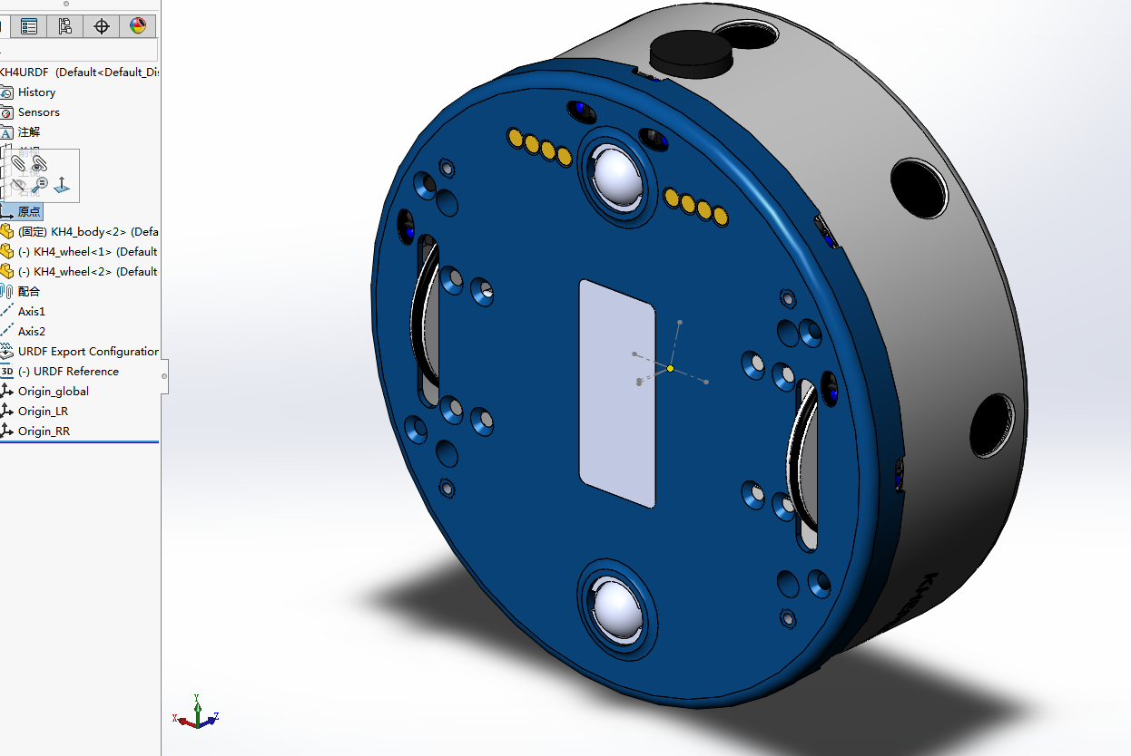

**根据Kh4结构，将本体部分生成子装配体，并设置为“固定（Fixed）”**

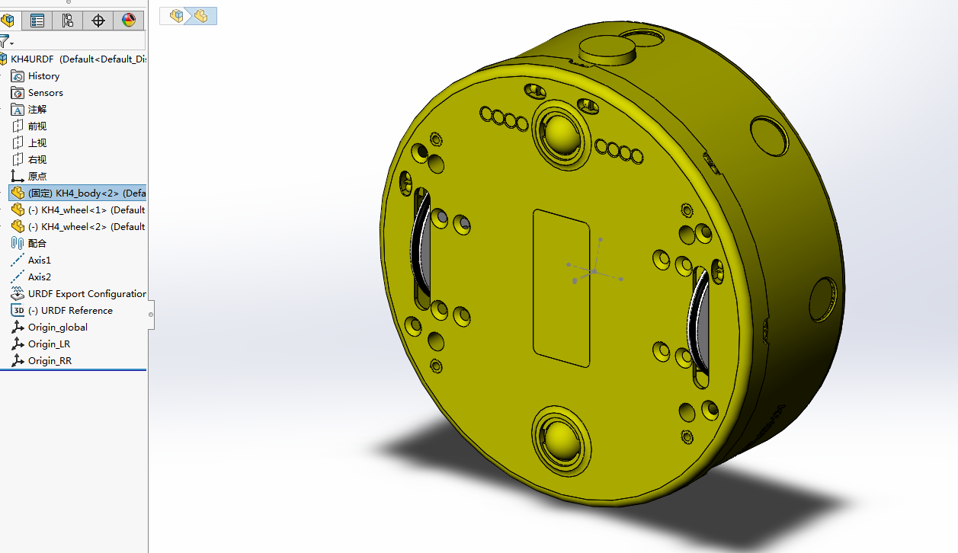整体：固定

**分别在左右轮处插入转轴（轮子为“浮动”）**

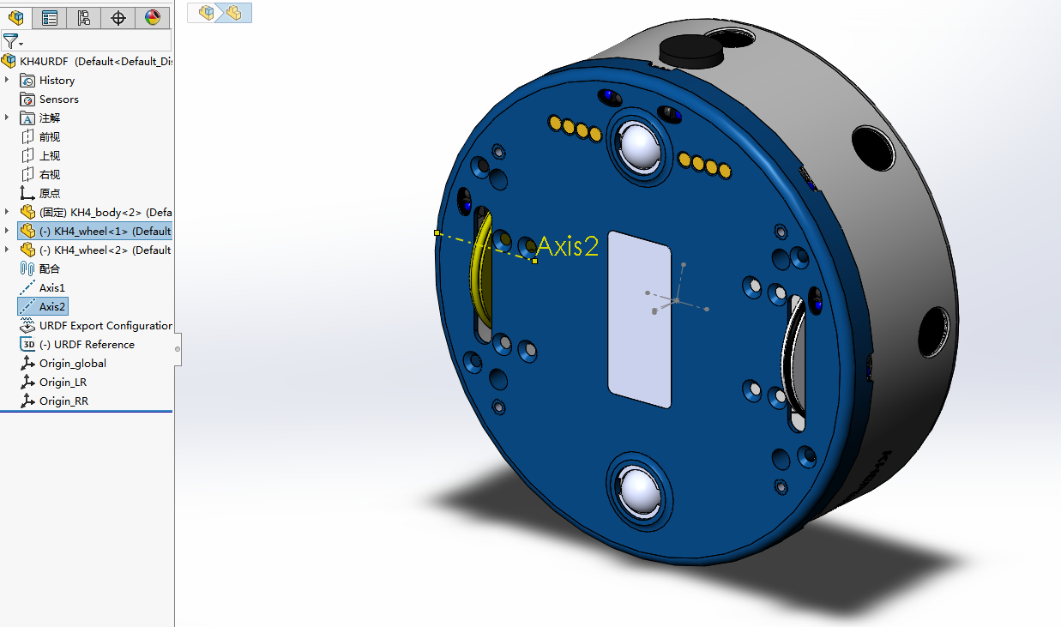左轮：浮动

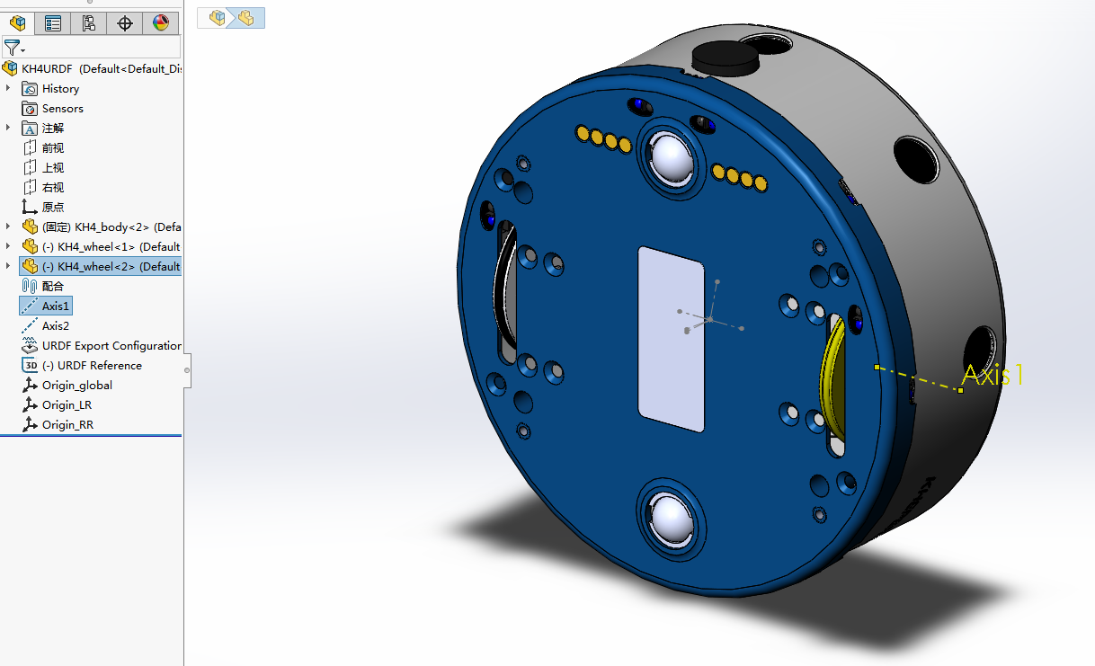右轮：浮动

***无视Axis下方链接，这些是URDF导出后生成的，原文件不含这些关系***

**工具-File-Export as URDF**

**1 选择本体部分为父链接**

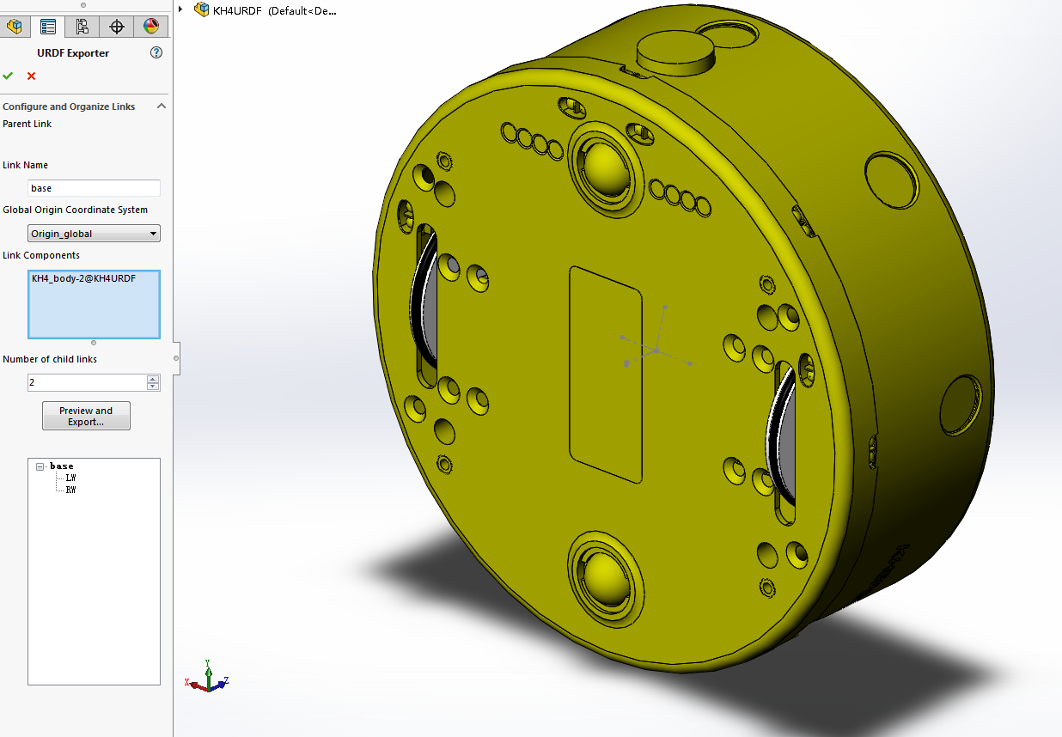

**2 设置子链接，由于存在两个活动部分（左右轮）【这里不考虑万向轮转动情况】，则链接父链接的子链接有两个。在左轮子链接中选择子结构与父结构的链接类型【Revolute】，参考轴为【Axis1】，其余设置默认。根据该步骤完成另一个子链的设置**

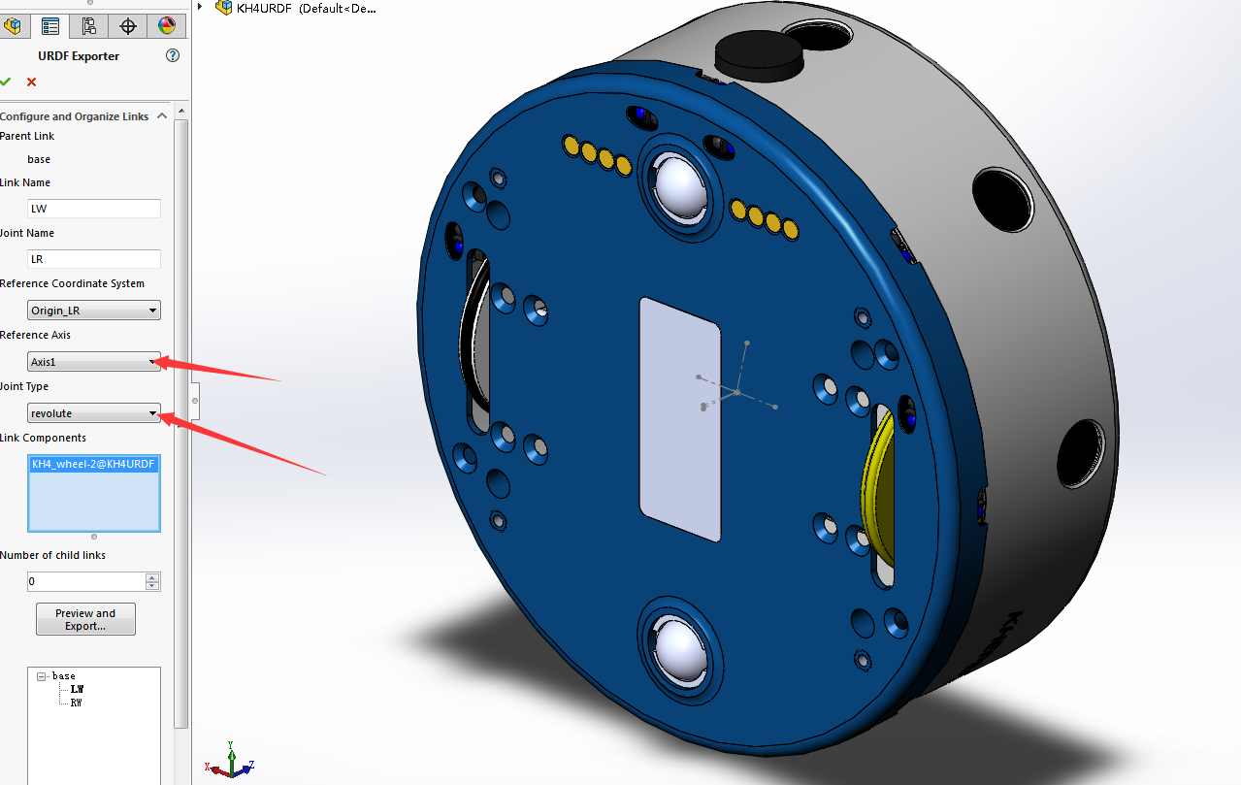

**3 Preview and Export**

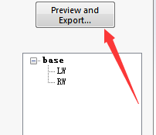

**检查关节类型与设置是否一致，Next**

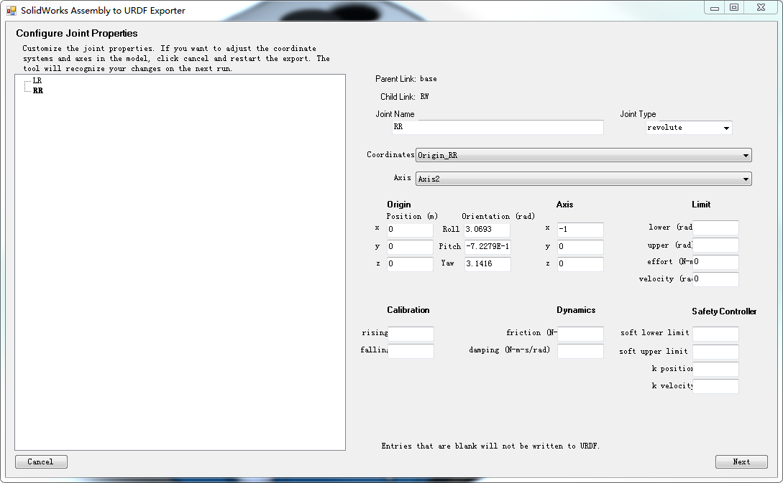

**检查原点与惯量属性是否正确。（颜色也可以在该阶段设置）**

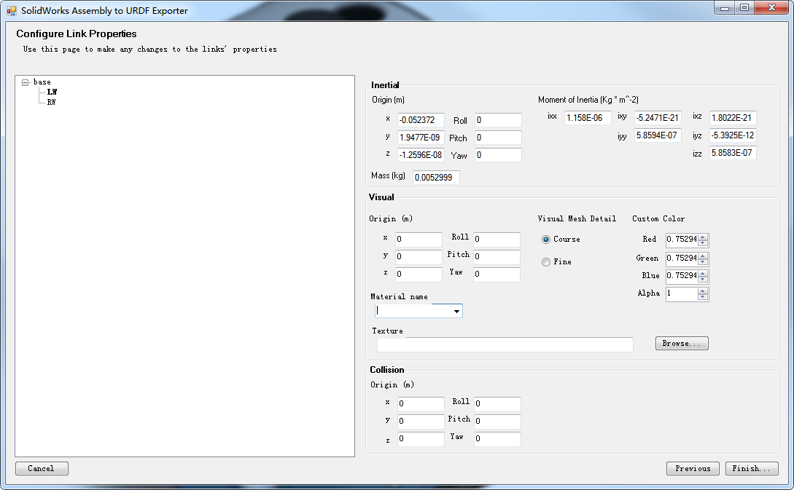

**Finish保存 默认路径为命名文件夹下的urdf文件内。**



**打开V-REP**

**Plugins-URDF importer**

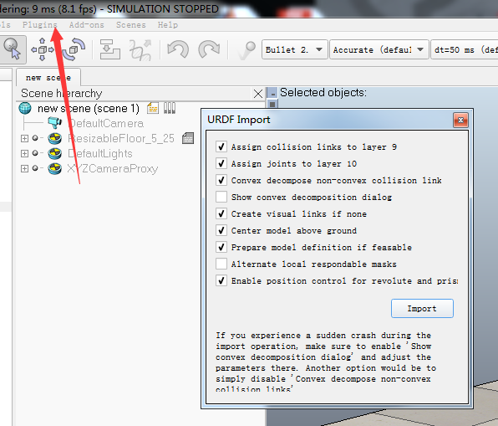

**Import 选择urdf文件，导入完成**

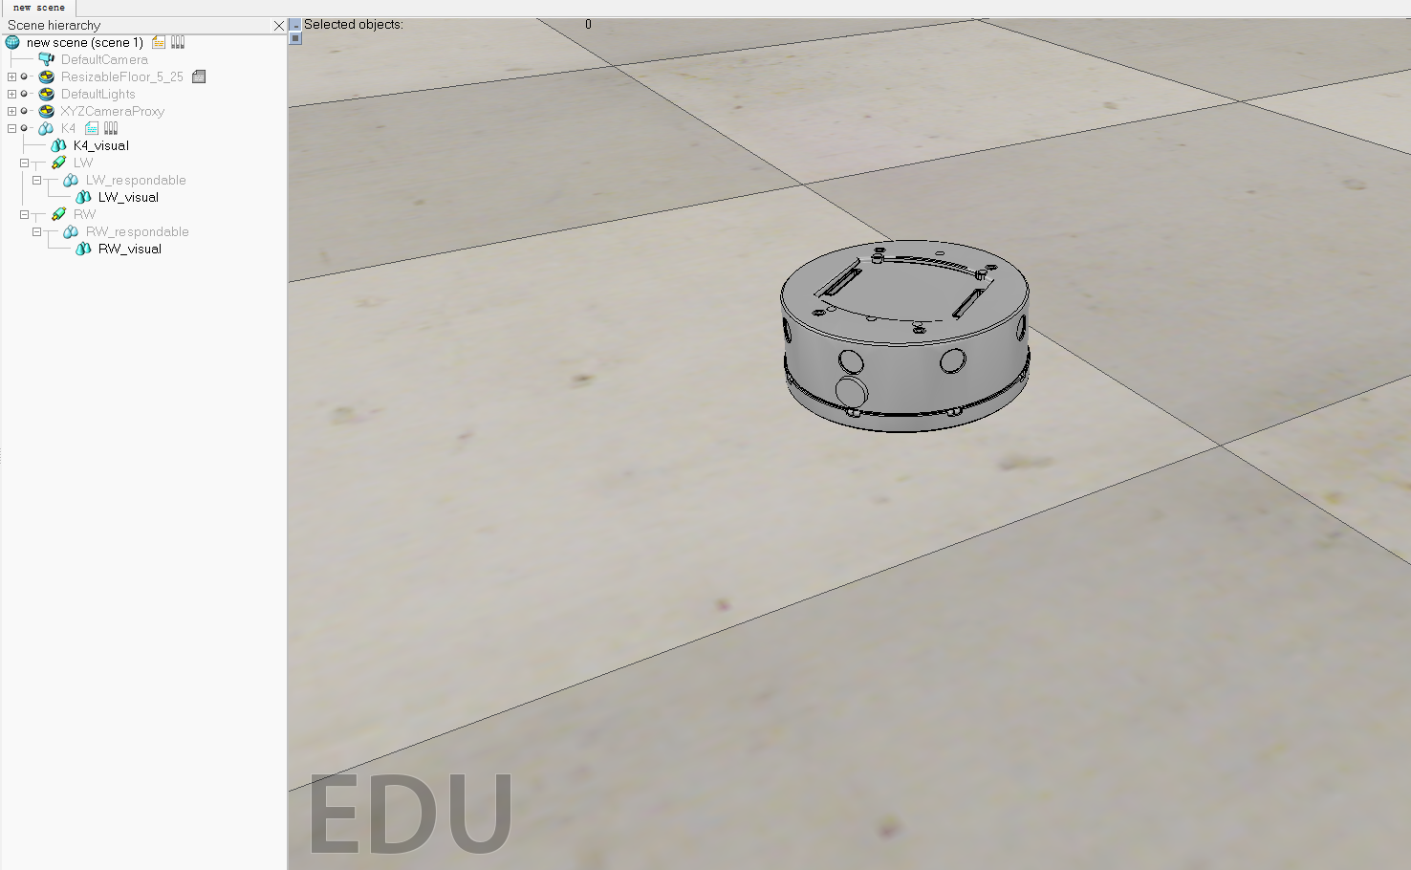

*外观修改使用STL文件实现，与仿真联系不大。*

*之前有使用Solidworks与Matlab使用Simscape Multibody Plugin连接，生成xml文件（类URDF）与STL，使用这里的零件STL进行贴图完成，还需要在V-rep里修改成对应颜色。*

**添加传感器：**

**Vision_sensor**

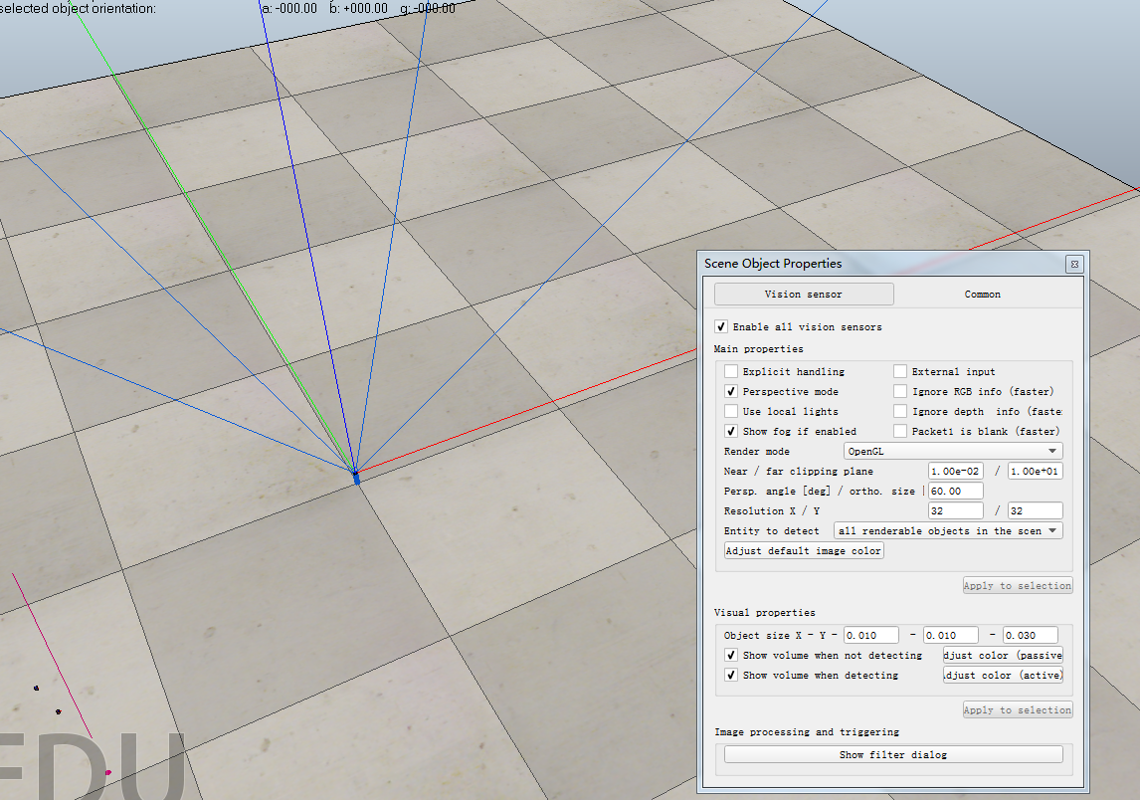

**Proximity_sensor（修改类型和参数可作超声波传感器与红外传感器）**

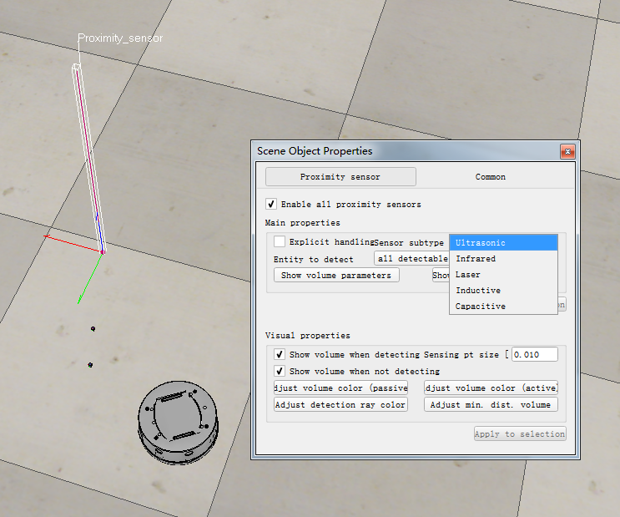

**加速度传感器与陀螺仪由内置传感器完成**

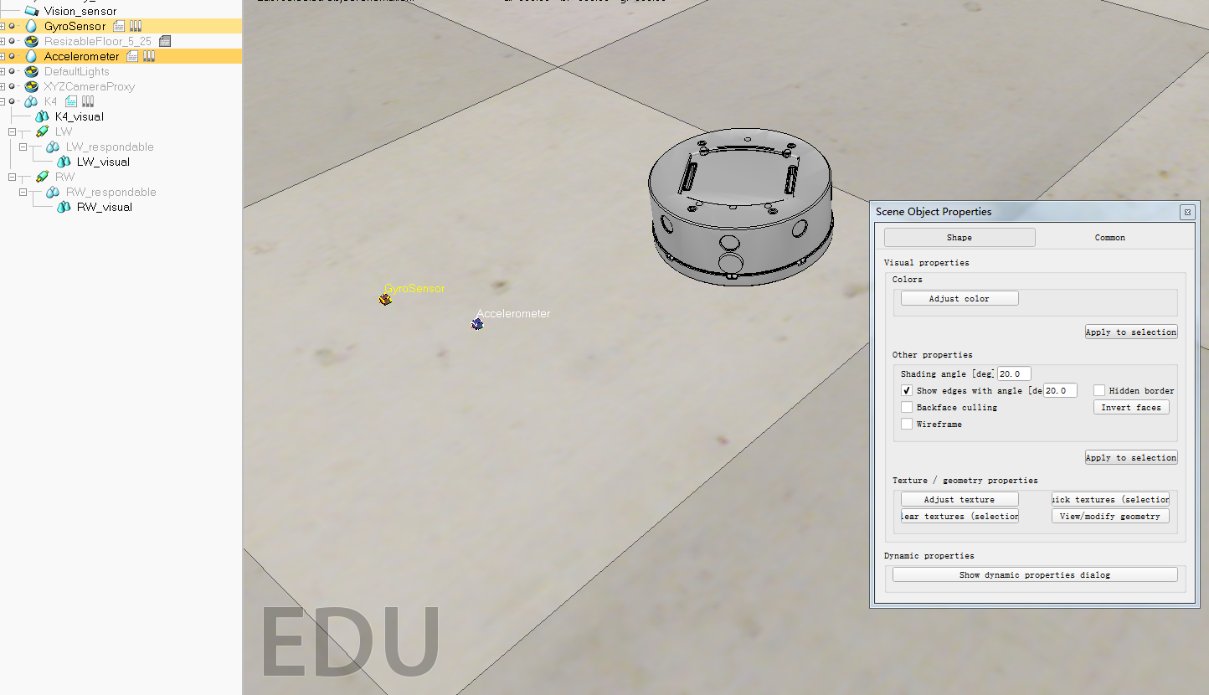

**完全体：**

